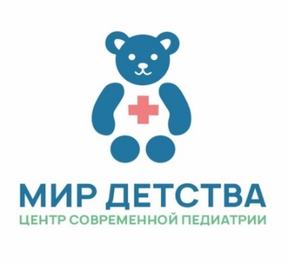
ЦЕНТР СОВРЕМЕННОЙ ПЕДИАТРИИ
МИР ДЕТСТВА

ООО «Натур Планет»
143581, Московская область, г.о. Истра, д. Новинки, стр.115, корп. 8
тел. (499) 490-10-89 info@mirdetstva-med.ru www.mirdetstva-med.ru
ОГРН 1157746808340, ИНН 7728311389, КПП 501701001
Лицензия на медицинскую деятельность Л041-01162-50/00660701 от 29.06.2023

ИНФОРМАЦИЯ О ВОЗМОЖНОСТИ ПОЛУЧЕНИЯ МЕДИЦИНСКОЙ ПОМОЩИ В РАМКАХ
ПРОГРАММЫ ГОСУДАРСТВЕННЫХ ГАРАНТИЙ БЕСПЛАТНОГО ОКАЗАНИЯ ГРАЖДАНАМ
МЕДИЦИНСКОЙ ПОМОЩИ И ТЕРРИТОРИАЛЬНЫХ ПРОГРАММ ГОСУДАРСТВЕННЫХ
ГАРАНТИЙ БЕСПЛАТНОГО ОКАЗАНИЯ ГРАЖДАНАМ МЕДИЦИНСКОЙ ПОМОЩИ

В ООО «Натур Планет» ОТСУТСТВУЕТ возможность получения медицинской помощи в рамках программы государственных гарантий бесплатного оказания гражданам медицинской помощи и территориальной программы государственных гарантий бесплатного оказания гражданам медицинской помощи.

Ближайшая медицинская организация, в которой возможно получение медицинской помощи в
рамках программы государственных гарантий бесплатного оказания гражданам медицинской
помощи и территориальной программы государственных гарантий бесплатного оказания
гражданам медицинской помощи:

ГБУЗ Московской области "Истринская клиническая больница"
АДРЕС: 143530, Россия, Московская область, г. Истра, ул. Спортивная, дом 3
Телефон: +7 (498) 602-03-59 (доб. 18019)
Е - mail: mz_istrokb_mo@mosreg.ru
Официальный сайт: https://lpu.zdrav.mosreg.ru
ГРАФИК РАБОТЫ ПОЛИКЛИНИКИ:
Пн-пт: с 8:00 до 20:00
Сб: с 9:00 до 18:00
Вс: с 9:00 до 16:00
РУКОВОДСТВО:
Главный врач: Зайцева Анна Васильевна
Телефон: +7 (498) 602-03-59 (доб. 18019)
Часы приёма: среда: с 15:00 до 18:00

ГБУЗ МО Дедовская ГБ поликлиника
АДРЕС: Больничная ул., 5, корп. 1, Дедовск
Телефон: +7 (800) 550-50-30
регистратура детской поликлиники
+7 (800) 550-50-30
регистратура детской поликлиники
ГРАФИК РАБОТЫ ПОЛИКЛИНИКИ:
• Пн-пт: с 8:00 до 20:00
• Сб: с 9:00 до 18:00
• Вс: с 9:00 до 16:00

